Vorläufig

- iiwa in valide Start-Position bringen. Beispielwerte:
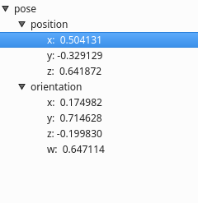
- roscore starten
- ROSSmartServo starten
- rqt_bag starten und mit der Aufzeichnung von /iiwa/state/CartesianPose beginnen
- RosSmartServo Modus ändern, siehe serviceCall_JointImpedanceControlMode
→ iiwa kann nun frei bewegt werden und seine EEF pose wird im *.bag-file gespeichert

Nächste Schritte:
- *.bag dateien plotten
  - nachträglich z.B. in MATLAB
  - direkt zur laufzeit über rqt_plot:
rqt_plot /iiwa/state/CartesianPose/pose/position/x:y:z
und
rqt_plot /iiwa/state/CartesianPose/pose/orientation/x:y:z

- Werte gegen ende der Aufzeichnung extrahieren um sie später als neue Sollpositionsvorgabe zu nutzen → z.B: Wert bei vorgegebenem Timestamp nehmen (20s, 30s,...oä)

